**超分辨率图像算法实验**

1. **实验目标**

实现基于深度学习的超分辨率算法（SRCNN），并在指定数据集上进行训练和测试，评估模型性能。

1. **实验要求**
2. 理解SRCNN模型的基本原理和结构；
3. 熟悉数据集的获取、预处理和加载；
4. 使用深度学习框架（如MindSpore、TensorFlow或PyTorch）实现SRCNN模型；
5. 训练SRCNN模型，并进行必要的超参数调优以提高模型性能。
6. **实验步骤**
7. SRCNN模型

SRCNN（Super-Resolution Convolutional Neural Network）是一种用于超分辨率重建的深度学习模型，最初由东京大学的Chao Dong等人在2014年提出。SRCNN 是第一个被广泛接受并成功应用于超分辨率重建任务的深度学习模型之一。

SRCNN 的设计旨在通过卷积神经网络（CNN）来实现图像的超分辨率重建，主要包含三个卷积层，其结构简单而有效。下面是 SRCNN 模型的主要组成部分和工作原理：

输入层： 输入层接收低分辨率的图像作为输入。通常，SRCNN 中的输入图像被转换为 YCbCr 颜色空间，然后只使用 Y 通道进行处理，因为 Y 通道包含了图像的亮度信息，这样可以减少模型的计算量。

卷积层： SRCNN 包含三个卷积层。第一个卷积层通常使用大的卷积核（如 9x9），用于捕获图像的全局信息。后续的两个卷积层通常使用更小的卷积核（如 1x1 和 5x5），用于提取更细致的特征。

ReLU 激活函数： 在每个卷积层之后，使用了 ReLU（Rectified Linear Unit）激活函数来引入非线性，帮助模型更好地学习复杂的图像特征。

输出层： 最后一个卷积层的输出被视为超分辨率重建的图像。这一层通常没有激活函数，因为 SRCNN 旨在直接输出重建图像的像素值。

SRCNN 模型的训练过程通常使用均方误差（MSE）作为损失函数，并通过梯度下降等优化算法来最小化损失，从而学习到对图像进行有效的超分辨率重建。

以下是SRCNN模型的结构图：  
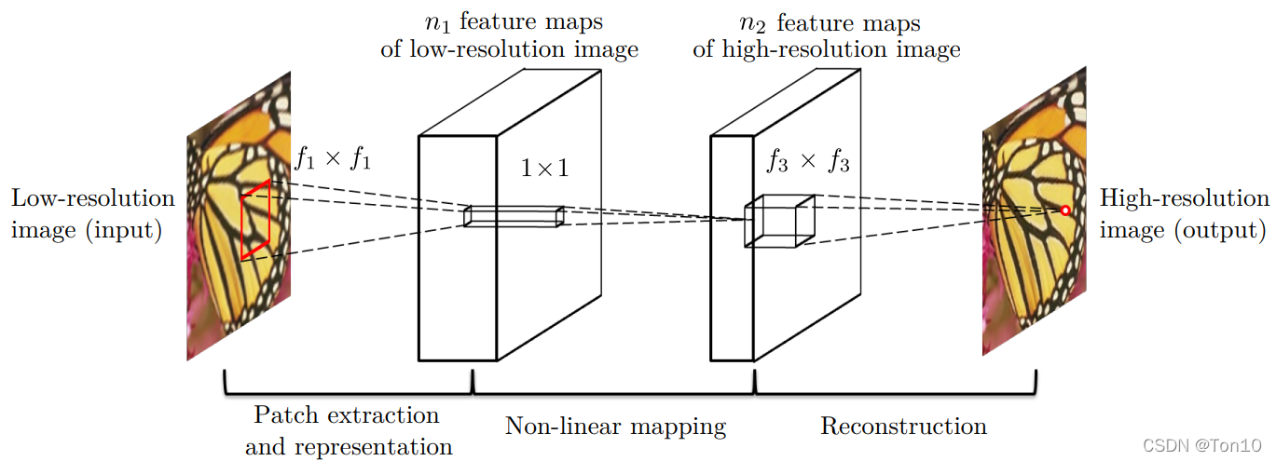

1. PSNR与SSIM

PSNR（Peak Signal to Noise Ratio）表示为峰值信号能量与噪声平均能量之比，一般取10lg以dB（分贝）为单位。噪声的平均能量又可以表示为真实图像与含噪图像的均方误差MSE（Mean Squared Error）。PSNR的公式如下：

$$PSNR=10\log_{10}\left(\frac{{MAX}_{I}^{2}}{MSE}\right)=10\log_{10}\left(\frac{2^{bits}−1}{MSE}\right)$$

$$MSE=\frac{1}{MN}\sum_{i=1}^{N}{\sum_{j=1}^{M}{{\left[x\left(i,j\right)−\tilde{x}(i,j)\right]}^{2}}}$$

${MAX}_{I}^{2}$ 为信号能量峰值，bits为单通道像素值位深度，M、N为图像宽高， $x\left(i,j\right)$ 和 $\tilde{x}(i,j)$ 分别表示增强后的图像与原图在像素点(i,j)处的像素值。

SSIM(structural similarity index)，结构相似性，是一种衡量两幅图像相似度的指标。SSIM使用的两张图像中，一张为未经压缩的无失真图像，另一张为失真后的图像。SSIM的公式如下：

$$SSIM(x,y)=\frac{\left(2μ_{x}μ_{y}+C_{1}\right)\left(2σ_{xy}+C_{2}\right)}{\left(μ_{x}^{2}+μ_{y}^{2}+C_{1}\right)\left(σ_{x}^{2}+σ_{y}^{2}+C_{2}\right)}$$

其中， $μ$ 和 $σ$ 分别表示图像的均值和方差， $σ_{xy}$ 表示图像x和图像y之间的协方差， $C_{1}$ 和 $C_{2}$ 为常数，一般可取0。

SSIM取值为(-1，1)，当两幅图像完全相同时，SSIM取值为1。在实际应用中，一般采用高斯函数计算图像的均值、方差和协方差。由于图像的统计特征通常在空间中分布不均匀，通常对图像局部求取SSIM，再进行平均池化得到整幅图像的SSIM。

1. 具体实现

**①安装依赖：**安装PyTorch及相关库，如torchvision和skimage。

**②数据集准备**：使用自定义的dataLoader类从指定路径加载图像数据，并进行预处理，包括图像的缩放、转换为YCbCr格式和提取Y通道。

**③模型定义：**定义SRCNN模型，包含三个卷积层，使用ReLU激活函数。

**④损失函数和优化器：**选择均方误差损失函数（MSELoss）和Adam优化器。

**⑤训练和测试：**编写训练循环，记录每个epoch的训练损失，并在测试集上评估模型性能。

**⑥性能评估：**使用峰值信噪比（PSNR）和结构相似性（SSIM）指标评估模型的超分辨率效果。

**⑦结果可视化**：使用matplotlib展示原始图像与超分辨率图像的对比。

1. **结果与分析**
2. 结果

表 1 Set5测试结果

|  |  |  |  |  |  |  |
| --- | --- | --- | --- | --- | --- | --- |
|  | baby | bird | butterfly | head | woman | average |
| PSNR | 26.133 | 33.341 | 31.289 | 32.349 | 33.098 | 31.242 |
| SSIM | 0.961 | 0.903 | 0.953 | 0.874 | 0.964 | 0.931 |

图 1 下采样图与超分辨率重建图对比

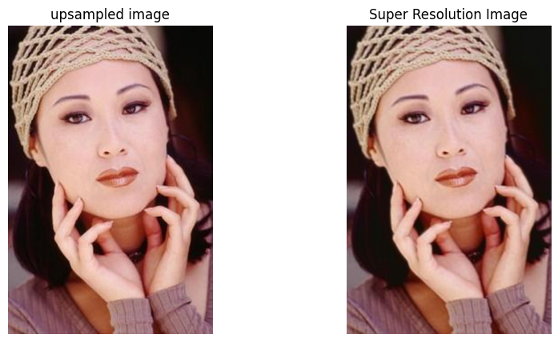

1. 分析

从这些结果可以看出，模型在不同图像上的表现略有差异，但总体上保持了较高的图像质量。SSIM值接近1表示结构相似性很高，而PSNR值越高表示重建图像与原始图像之间的误差越小，图像质量越好。

在所有测试图像中，woman_GT.bmp和butterfly_GT.bmp的SSIM值超过了0.95，这表明模型在这些图像上的表现尤为出色，能够很好地保留图像的结构信息和纹理细节。

此外，计算所有测试图像的平均SSIM和PSNR值，我们得到平均SSIM值为0.931，平均PSNR值为31.24dB。这些平均值进一步证实了SRCNN模型在超分辨率任务上的有效性。平均SSIM值接近0.93，表明模型在整体上能够很好地捕捉到原始图像的结构信息。同时，平均PSNR值超过30dB，这在图像质量评估中通常被认为是高质量的结果。

1. SRCNN的总结

根据本次实验，我发现了SRCNN的一些优缺点。SRCNN模型的优点是：首先它简单高效，SRCNN是一种非常简洁的模型，它只包含三个卷积层，这使得模型的计算复杂度较低，易于实现和训练。除此之外，它性能良好，尽管模型简单，但SRCNN在多个标准数据集上仍然能够取得不错的性能，尤其是在图像细节的保留上。并且它易于扩展，模型结构简单，可以根据需要调整卷积层的数量和大小，或者添加额外的模块来提升性能。最后SRCNN训练速度快，由于模型较小，训练速度相对较快，适合快速迭代和实验。

但同时，SRCNN模型也具有一些缺点：它的模型深度有限：只有三个卷积层限制了模型的学习能力，可能无法捕捉到更复杂的图像特征。并且由于模型较浅，可能在面对更复杂的图像或数据集时泛化能力不足。而且SRCNN对高噪声敏感：模型可能对输入图像的噪声比较敏感，导致在噪声较大的图像上的超分辨率效果不佳。在某些情况下，SRCNN可能无法完全重建高分辨率图像中的所有细节，尤其是在图像内容非常复杂时。虽然模型简单，但对于大规模的数据集或更高倍率的上采样，计算资源的需求仍然可能成为限制因素。

针对这些问题，我想到一些改进方向：

①深度模型：开发更深的网络结构，如使用残差网络（ResNet）或密集连接网络（DenseNet），以增强模型的学习能力；

②生成对抗网络（GAN）：利用GAN的生成器来生成更逼真的高分辨率图像，同时使用判别器来进一步提升图像质量；

③多尺度预测：采用多尺度预测策略，即在不同的分辨率层次上进行预测，以提高模型对细节的捕捉能力。

1. **总结**

本次实验聚焦于图像超分辨率技术，使用的训练数据集为T91数据集，测试数据集为Set5数据集，并采用经典的SRCNN模型进行训练和测试。实验过程中，我使用了PyTorch框架来实现整个算法流程。通过定义数据处理和模型架构，我成功地训练了模型，并在测试集上进行了性能评估。

通过本次实验，我加深了对深度学习在图像处理领域应用的理解，提升了使用PyTorch框架解决实际问题的能力。同时，我也认识到了在模型设计、训练调优和性能评估方面的一些关键点。